Quadrature du cercle

La quadrature du cercle est un problème classique de mathématiques apparaissant en géométrie. Il fait partie des trois grands problèmes de l'Antiquité, avec la trisection de l'angle et la duplication du cube.
Le problème consiste à construire un carré de même aire qu'un disque donné à l'aide d'une règle et d'un compas.
La quadrature du cercle nécessiterait la construction à la règle et au compas de la racine carrée du nombre π, ce qui est impossible en raison de la transcendance de π. Ne sont constructibles que certains nombres algébriques.
Ce problème impossible à résoudre a donné naissance à l'expression « chercher la quadrature du cercle », qui signifie tenter de résoudre un problème insoluble.
De plus, ce problème mathématique est celui qui a résisté le plus longtemps aux mathématiciens. Ils ont mis plus de trois millénaires à étudier le problème, reconnu comme insoluble par Ferdinand von Lindemann en 1882.
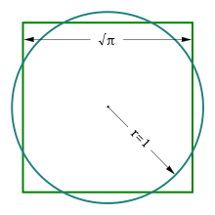
Le carré de côté √π a la même aire que le cercle de rayon 1.

